Maestro Gustavo Marchelo Benecchi Loyola, Subsecretaría de Egresos, Contabilidad y Tesorería, con fundamento en los artículos 1, 2, 82 y 90 de la Constitución Política del Estado Libre y Soberano de Oaxaca vigente; 1, 2, 3 fracción I, 6 primer párrafo, 16, 23, 26, 27 fracción XII, 45 fracciones I, y LVIII de la Ley Orgánica del Poder Ejecutivo del Estado de Oaxaca vigente; 1, 2, 4 fracción I y II, 5, 12 fracción I, V, XII y XIII, 16 fracción IV y XX del Reglamento Interno de la Secretaría de Finanzas del Poder Ejecutivo del Estado vigente, y

CONSIDERANDO

El cumplimiento de lo dispuesto en las Leyes de Coordinación Fiscal y Coordinación Fiscal para el Estado de Oaxaca, se llevó a cabo la integración de los pasos a seguir para la aplicación de los porcentajes, fórmulas y variables para determinar el cálculo y distribución de las Participaciones fiscales federales a los Municipios de la Entidad.

Que el Eje IV, Gobierno Moderno y Transparente contenido en el Plan Estatal de Desarrollo privilegia la transparencia como una vertiente de aplicación en todos los ámbitos gubernamentales.

Que es función de la Secretaría de Finanzas a través de la Subsecretaría de Egresos, Contabilidad y Tesorería de la Secretaría de Finanzas distribución de las participaciones fiscales federales a los municipios de la Entidad, atendiendo a las disposiciones que regulan dicha distribución, en razón de lo anterior se cuenta con la competencia y facultad para la emisión del presente Acuerdo por el que se establece el procedimiento de cálculo y distribución de los fondos que integran las Participaciones Fiscales Federales que se entregan a los Municipios de la Entidad.

Que los servidores públicos de la Secretaría de Finanzas deben conocer y comprender la responsabilidad administrativa que conlleva la función de distribución de los fondos de participaciones fiscales federales, conociendo perfectamente los pasos a seguir para integrar los datos de población atendiendo a la información de las instituciones nacionales que aportan variables para la aplicación de las fórmulas, así como aquella proporcionada por el Órgano Superior de Fiscalización del Estado de Oaxaca relativa a la recaudación que se registra en las Cuentas Públicas de los Municipios de la Entidad, para lograr una distribución transparente y responsable de los recursos económicos anuales que le correspondan a los Municipios.

Por lo anterior, se expide el siguiente:

ACUERDO POR EL QUE SE ESTABLECE EL PROCEDIMIENTO DE CÁLCULO Y DISTRIBUCIÓN DE LAS PARTICIPACIONES FISCALES FEDERALES A LOS MUNICIPIOS DEL ESTADO DE OAXACA.

PRIMERO: Los servidores públicos adscritos a la Tesorería deberán observar el siguiente procedimiento de cálculo y distribución de las Participaciones fiscales federales a los Municipios del Estado de Oaxaca, así como lo relacionado con los ajustes cuatrimestrales a que alude la Ley de Coordinación Fiscal y la Ley de Coordinación Fiscal para el Estado de Oaxaca.

SEGUNDO: La aplicación del presente Manual será obligatoria para la realización del Decreto que establece los porcentajes, fórmulas y variables para la distribución de los Fondos que integran las Participaciones Fiscales Federales a los Municipios en el ejercicio fiscal que corresponda, así como del Acuerdo por el que se da a conocer la distribución de las Participaciones Fiscales Federales y el Calendario para su entrega a los Municipios.

TERCERO: Se da a conocer el presente Manual de Procedimiento, cuyo contenido es el siguiente:

- Nombre del procedimiento: Cálculo y distribución de las participaciones fiscales federales a los municipios.
Área administrativa responsable del procedimiento: Departamento de Participaciones Municipales.
Área de adscripción: Coordinación de Control Financiero / Tesorería.
Fecha: |  | Tiempo de ejecución:  2,788 hrs | Total de  páginas:  51
De elaboración:  Noviembre de 2017 | De actualización:  No aplica | Clave: SF-T-P25

- Objetivos:
- Documentar las bases de los factores de distribución de las participaciones fiscales federales a los municipios del Estado de Oaxaca.
- Calcular los montos y coeficientes para la distribución de las participaciones fiscales federales a los municipios del Estado de Oaxaca.
- Ministrar los recursos federales en tiempo y forma a los 570 municipios del Estado de Oaxaca.
- Documentar el proceso para la publicación de las participaciones fiscales federales entregadas a los municipios del Estado de Oaxaca.

- Marco jurídico:
Nivel federal:

- Constitución Política de los Estados Unidos Mexicanos.
Publicada en el Diario Oficial de la Federación el 5 de febrero de 1917.
Última reforma publicada el 15 de septiembre de 2017.
Artículo 74, fracción VI; artículo 115, fracción IV, inciso b, y artículo 116, fracción II, párrafo octavo.

- Ley General de Contabilidad Gubernamental.
Publicada en el Diario Oficial de la Federación el 31 de diciembre de 2008.
Última reforma publicada el 18 de julio de 2016.
Artículo 4o., fracción IX, y artículo 52.

- Ley de Coordinación Fiscal.
Publicada en el Diario Oficial de la Federación el 27 de diciembre de 1978.
Última reforma publicada el 18 de julio de 2016.
Artículos 1o., 2o., 2o.-A, 3o., 3o.-A, 3o.-B, 4o., 4o.-A, 4o.-B, 5o., 6o., 7o., 8o., 9o. y 9o.-A.

- Reglas de operación para la aplicación del artículo 3o.-B de la Ley de Coordinación Fiscal.
Comunicadas el 19 de marzo de 2015 por la Unidad de Coordinación con Entidades Federativas, de la Subsecretaría de Ingresos, de la Secretaría de Hacienda y Crédito Público.

- Acuerdo por el que se emiten las reglas de operación para la distribución y aplicación de los recursos del Fondo para Entidades Federativas y Municipios Productores de Hidrocarburos.
Publicado en el Diario Oficial de la Federación el 4 de junio de 2015.

- Acuerdo por el que se expiden los lineamientos para la publicación de la información a que se refiere el artículo 6o. de la Ley de Coordinación Fiscal.
Publicado en el Diario Oficial de la Federación el 14 de febrero de 2014.

Nivel estatal:

- Constitución Política del Estado Libre y Soberano de Oaxaca.
Publicada en el Periódico Oficial del Gobierno del Estado el 15 de abril de 1922.
Última reforma publicada el 21 de septiembre de 2017.
Artículo 90, fracciones II y III, y artículo 113, fracción II, inciso b.

- Ley de Coordinación Fiscal para el Estado de Oaxaca.
Publicada en el Periódico Oficial del Gobierno del Estado el 30 de diciembre de 2000.
Última reforma publicada el 20 de diciembre de 2017.
Artículo 1o., fracciones II y V; artículo 2o., fracción VIII; artículos 5o., 6o., 7o., 7o.-A, 7o.-B, 7o.-C, 8o., 8o.-A, 8o.-B, 9o., 10, 11, 12, 13 y 15.

- Ley Orgánica del Poder Ejecutivo del Estado de Oaxaca.
Publicada en el Periódico Oficial del Gobierno del Estado el 1 de diciembre de 2010.
Última reforma publicada el 21 de junio de 2017.
Artículo 45, fracciones XI, XV y XLVI.

- Ley de Ingresos del Estado de Oaxaca para el Ejercicio Fiscal 2018.
Publicada en el Periódico Oficial del Gobierno del Estado el 31 de diciembre de 2016.
Sin reformas.
Artículo 6o.

- Reglamento Interno de la Secretaría de Finanzas del Poder Ejecutivo del Estado.
Publicado en el Periódico Oficial del Gobierno del Estado el 31 de diciembre de 2016.
Sin reformas.
Artículo 26, fracciones III, XV y XVI.

- Lineamientos para la Elaboración de Manuales de Procedimientos.
Publicado en junio de 2015.
http://www.administracion.oaxaca.gob.mx/lineamientos-para-manuales-de-procedimientos/

- Responsables:
- Tesorería.
- Coordinación de Control Financiero:
  - Departamento de Participaciones Municipales.
  - Departamento de Planeación y Evaluación Financiera.
- Dirección de Ingresos y Recaudación.
- Coordinación Técnica de Ingresos.
- Dirección de Legislación, Consulta, Asuntos Jurídicos y Transparencia.
- Organismos Públicos Descentralizados (relacionados con el suministro de agua).
- Servicios de Agua Potable y Alcantarillado de Oaxaca (SAPAO).
- Comisión Estatal del Agua (CEA).
- Fondo Nacional de Turismo Huatulco (FONATUR).
- Órgano Superior de Fiscalización del Estado de Oaxaca.
- Municipios.

- Políticas de operación:
- Bases:
- El informe a la Secretaría de Finanzas (SEFIN), por parte del Órgano Superior de Fiscalización del Estado de Oaxaca (OSFE), sobre los montos por los conceptos de ingresos propios, recaudación de predial y agua, y de la recaudación del impuesto predial, en coordinación con el Estado, que cada municipio le reporta al Congreso del Estado de Oaxaca en sus respectivas Cuentas Públicas.

- La información de derechos de agua que reportan los Organismos Públicos Descentralizados, que se suma como recaudación de derechos de agua a cada municipio como se describe a continuación:

  - Servicios de Agua Potable y Alcantarillado de Oaxaca (SAPAO)
- Oaxaca de Juárez.

  - Comisión Estatal del Agua (CEA)
- San Pedro Mixtepec Juquila (Puerto Escondido).
- Salina Cruz.
- Juchitán.
- Ciudad Ixtepec.
- Matías Romero.
- Tehuantepec.
- Pinotepa Nacional.

  - Fondo Nacional de Turismo Huatulco (FONATUR)
- Santa María Huatulco.
Nota: La información y datos, a que se refieren estas bases, deben estar certificados por los respectivos entes que los generan, mediante un comunicado por oficio y, en su caso, colocar el sello oficial en cada una de las hojas que integren el expediente.

- Factores de distribución:
- La información de los montos de recaudación de ingresos propios, derechos de agua y predial de cada municipio.

- El índice de población (2015) emitido por el Instituto Nacional de Estadística y Geografía (INEGI).

- El índice de marginación (2015) emitido por el Consejo Nacional de Población (CONAPO).

- El monto de las participaciones que le correspondió a cada municipio en el ejercicio 2013 (monto garantizado).

Nota: Las fórmulas de distribución del Fondo Municipal de Participaciones (FMP), o del Fondo de Fomento Municipal (FFM), no son aplicables cuando en el año, para el que se efectúa el cálculo de dichos fondos, los montos de las cantidades resultantes sean inferiores a las observadas en el año 2013. En tal supuesto, la distribución se realiza en función de la cantidad efectivamente generada para el año de cálculo y de acuerdo con el factor de garantía 2013 (el llamado monto garantizado) de cada municipio. Algunas causales de este supuesto pueden ser por una baja recaudatoria o que el municipio no haya presentado su Cuenta Pública al Congreso del Estado de Oaxaca en los dos ejercicios fiscales anteriores inmediatos al año para el que se efectúa el cálculo.

- Determinación de montos y coeficientes de distribución:
- Los montos y coeficientes de distribución de cada fondo se deben determinar conforme a la fórmula establecida en la Ley de Coordinación Fiscal para el Estado de Oaxaca (LCFEO) vigente.

- Se debe generar y resguardar una memoria de cálculo que sustente las operaciones llevadas a cabo en la determinación de los montos y coeficientes de distribución; asimismo, los factores de distribución utilizados, con la finalidad de facilitar la revisión del procedimiento realizado.

- Los cálculos de los coeficientes de distribución deben efectuarse sin redondear las cantidades y, para efectos de la publicación oficial, éstos deben ser a 6 decimales.

- Acreditamiento de las autoridades municipales:
- Se debe acreditar a la autoridad municipal después de haberse cumplido con los requisitos documentales establecidos por la SEFIN.

- Recepción de recursos:
- Cada municipio debe dar apertura a las cuentas bancarias por ejercicio fiscal para la recepción de los recursos por fondo, a más tardar el día 10 de enero de cada año.

- La SEFIN debe ministrar los recursos directamente a las cuentas bancarias de los municipios, tal como se establece en el artículo 8o. de la LCFEO.
- Retenciones de las participaciones a los municipios:
- Se deben realizar las retenciones correspondientes de las participaciones fiscales federales a los municipios, conforme a los supuestos establecidos en el artículo 13 de la LCFEO vigente.

- Ministración de los recursos:
- Una vez acreditada la autoridad municipal y de no existir algún conflicto electoral, se debe proceder a la ministración de los recursos mediante transferencia bancaria.

- Los cheques deben ser expedidos cuando no existan las condiciones para efectuar la transferencia bancaria, conforme a lo previsto en el artículo 24 del Reglamento de la Ley Estatal de Presupuesto y Responsabilidad Hacendaria.

- Cuando se presenten alguna de las causales previstas en el artículo 8o.-B de la Ley de Coordinación Fiscal para el Estado de Oaxaca vigente, que imposibilitan la ministración de recursos de las participaciones fiscales federales, la SEFIN depositará los recursos de las participaciones al Fideicomiso 11600 (Controversias municipales). Una vez superado las causales de imposibilidad, la SEFIN ordenará al Fiduciario la transferencia de recursos a las cuentas bancarias productivas específicas que señalen las autoridades municipales, incluidas en ellas los rendimientos financieros que se hayan generado en las cuentas del Fideicomiso.

- Cálculo de los ajustes cuatrimestrales de las participaciones fiscales federales a los municipios:
- Los ajustes cuatrimestrales se deben efectuar como resultado del nivel de la recaudación participable federal; la Secretaría de Hacienda y Crédito Público (SHCP) debe determinar y notificar a la SEFIN los montos correspondientes para el ajuste cuatrimestral de cada uno de los fondos participables a los municipios.

- En caso de disminución de la recaudación federal, se aplica el Fondo de Estabilización de los Ingresos de las Entidades Federativas (FEIEF), para resarcir el efecto de la baja recaudatoria.

- Cuando se aplica el FEIEF, la SEFIN incluye el monto de éste en el cálculo de los ajustes cuatrimestrales.

- El ajuste cuatrimestral se debe publicar en el Periódico Oficial del Gobierno del Estado.

- Entrega de los ajustes cuatrimestrales de las participaciones fiscales federales a los municipios:
- En caso de que el municipio cuente con saldo a favor derivado de los ajustes cuatrimestrales en el ejercicio fiscal correspondiente, se deben entregar los recursos como se describe a continuación:

  - El primer ajuste cuatrimestral comprende de enero a abril y se debe entregar a los municipios a más tardar en el mes de junio del ejercicio fiscal correspondiente.

  - El segundo ajuste cuatrimestral comprende de mayo a agosto y se debe entregar a los municipios a más tardar en el mes de octubre del ejercicio fiscal correspondiente.

  - El definitivo y tercer ajuste cuatrimestral comprende de septiembre a diciembre y se debe entregar a los municipios a más tardar en el mes de marzo del ejercicio fiscal del año siguiente.

Nota: La entrega a los municipios de los recursos derivados de los ajustes cuatrimestrales está sujeta a que la SHCP comunique y radique el monto de las participaciones fiscales federales correspondiente al Estado de Oaxaca.

- Publicación en el Periódico Oficial del Gobierno del Estado y en el portal de la Secretaría de Finanzas:
- Toda la información relacionada a la entrega de las participaciones fiscales federales a los municipios se debe publicar en base al Acuerdo por el que se expiden los lineamientos para la publicación de la información a que se refiere el artículo 6o. de la Ley de Coordinación Fiscal.

- Formatos e instructivos:
- No aplica.

- Descripción del procedimiento
Responsable | Descripción de la actividad | Tiempo  (min/hrs)
Departamento  de Participaciones Municipales. | Inicio del procedimiento  Cálculo de los montos y coeficientes de distribución de las participaciones municipales  - Previamente al inicio del ejercicio fiscal, revisa el marco normativo vigente para la determinación de los montos y coeficientes de distribución de las participaciones fiscales federales a los municipios del Estado de Oaxaca. | 40 hrs
 | - Obtiene del portal del INEGI la última información oficial sobre la población de cada municipio (factor de población). | 4 hrs
 | - Obtiene del portal del CONAPO la última información oficial de los índices de marginación de cada municipio (índice de marginación). | 4 hrs
 | - Gestiona la solicitud, mediante oficio al OSFE, de la información de la recaudación de ingresos propios, agua y predial, contenida en las Cuentas Públicas de los municipios, y, de igual modo, a los Organismos Públicos Descentralizados (SAPAO, CEA y FONATUR), la información certificada de los derechos de agua. | 8 hrs
Entes responsables  de las fuentes de información (OSFE, SAPAO, CEA y FONATUR). | - Proporcionan la información certificada de acuerdo con el requerimiento. | 40 hrs
Departamento  de Participaciones Municipales. | - Recibe la información certificada y revisa que cumpla con los requisitos establecidos en la solicitud.  6.1 ¿Existen inconsistencias?  No, continúa con la actividad 7.  Sí, retorna a la actividad 4. | 8 hrs

- Descripción del procedimiento
Responsable | Descripción de la actividad | Tiempo  (min/hrs)
Departamento  de Participaciones Municipales. | - Integra la información certificada, realiza el cálculo de los montos y coeficientes de distribución de cada fondo federal, de acuerdo con las fórmulas establecidas en la LCFEO, y genera el archivo electrónico de la memoria de cálculo:  - Artículo 6o., Fondo Municipal de Participaciones (FMP).  - Artículo 7o, Fondo de Fomento Municipal (FFM).  - Artículo 7o.-A, Fondo de Compensaciones (FC).  - Artículo 7o.-B, Fondo Municipal del Impuesto a las Ventas Finales de Gasolina y Diesel (FMIVFGD). | 24 hrs
 | - Envía por correo electrónico el archivo de la memoria de cálculo de los montos y coeficientes de distribución de los fondos (FMP, FFM, FC y FMIVFGD) a los titulares de la Coordinación de Control Financiero y la Tesorería, para su revisión y validación. | 2 hrs
Coordinación de Control Financiero.  Tesorería. | - Recibe y revisa el archivo electrónico de la memoria de cálculo.  9.1 ¿Existen inconsistencias?  No, continúa con la actividad 10.  Sí, retorna a la actividad 7. | 16 hrs
 | - Turna, mediante oficio a la Dirección de Legislación, Consulta, Asuntos Jurídicos y Transparencia, los montos y coeficientes de distribución de las participaciones fiscales federales a los municipios del Estado de Oaxaca, para la iniciativa de decreto que establece los porcentajes, fórmulas y variables utilizadas, así como los montos estimados de los fondos de participaciones que le correspondan a los municipios para el ejercicio fiscal de que se trate (iniciativa de decreto). | 8 hrs
Dirección de Legislación, Consulta, Asuntos Jurídicos y Transparencia. | - Gestiona la formalización de la iniciativa de decreto y la envía al Congreso del Estado de Oaxaca para su dictamen, asimismo, da seguimiento a la aprobación del decreto hasta su publicación en el Periódico Oficial del Gobierno del Estado y en el portal de la SEFIN. | 9 hrs

- Descripción del procedimiento
Responsable | Descripción de la actividad | Tiempo  (min/hrs)
Departamento  de Participaciones Municipales. | - Integra el expediente del cálculo de los montos y coeficientes de distribución de las participaciones fiscales federales a los municipios del Estado de Oaxaca, de acuerdo con el índice establecido, y lo archiva. | 1 h
 | Acreditamiento de las autoridades municipales y alta de las cuentas bancarias  - Solicita, mediante oficio o circular al municipio, la acreditación de las autoridades municipales y la apertura de la cuenta bancaria por fondo, para transferir los recursos a más tardar el día 10 de enero del ejercicio fiscal correspondiente, de acuerdo con los requisitos establecidos. | 4 hrs
Municipio. | - Entrega, mediante oficio al Departamento de Participaciones Municipales, la documentación que acredita a las autoridades municipales y de las cuentas bancarias, para recibir los recursos del ejercicio fiscal correspondiente. | 4 hrs
Departamento  de Participaciones Municipales. | - Recibe la documentación de acreditación y de las cuentas bancarias y da acuse de recibo al oficio. | 40 hrs
 | - Integra el expediente de registro, acreditación y actualización de las autoridades municipales electas de los 570 municipios, de acuerdo con los requisitos correspondientes, para su archivo y custodia. | 2,280 hrs
 | - Gestiona en la Tesorería el alta de las cuentas bancarias de cada uno de los 570 municipios, para que se realicen las transferencias, y archiva la documentación de las cuentas bancarias. | 40 hrs
Tesorería. | Ministración de los recursos  - Elabora el Acuerdo por el que se da a conocer la distribución y el calendario para la entrega de las participaciones fiscales federales a los municipios, del ejercicio fiscal correspondiente. | 20 hrs

- Descripción del procedimiento
Responsable | Descripción de la actividad | Tiempo  (min/hrs)
Departamento  de Participaciones Municipales. | - Gestiona la publicación del Acuerdo por el que se da a conocer la distribución y el calendario para la entrega de participaciones fiscales federales a los municipios, del ejercicio fiscal correspondiente. | 20 hrs
 | - Elabora el programa de pagos para ministrar los recursos de los fondos a cada uno de los 570 municipios. | 8 hrs
 | - Genera la CLC en el Sistema Electrónico para tramitar el pago a cada uno de los 570 municipios, conforme al procedimiento SF-T-P11 Instrucción de pago por mandato a la UR 901 Municipios (Elaboración de CLC). | 16 hrs
 | - Integra el expediente de entrega de las ministraciones de las participaciones fiscales federales a cada uno de los 570 municipios, según corresponda por fondo, y lo archiva. | 85 hrs
 | - Gestiona la publicación de los montos entregados de las participaciones fiscales federales, según corresponda por cada fondo, en el portal de la SEFIN. | 20 hrs
Coordinación Técnica  de Ingresos. | Ajuste cuatrimestral  - Desde el inicio del ejercicio fiscal informa mensualmente, mediante oficio a la Coordinación de Control Financiero, los montos de las participaciones fiscales federales que le corresponden al Estado, determinados por la SHCP. | 1 h
Coordinación de Control Financiero. | - Recibe el oficio y lo turna al Departamento de Participaciones Municipales para que éste solicite la ratificación de la recepción de los recursos en la cuenta bancaria específica de la Tesorería. | 1 h
Departamento  de Participaciones Municipales. | - Solicita, mediante oficio al Departamento de Planeación y Evaluación Financiera, la ratificación de la recepción de los recursos. | 1 h
Departamento de Planeación y Evaluación Financiera. | - Recibe el oficio de solicitud. | 15 min

- Descripción del procedimiento
Responsable | Descripción de la actividad | Tiempo  (min/hrs)
Departamento de Planeación y Evaluación Financiera. | - Verifica que en la cuenta especifica de la Tesorería se hayan recibido los recursos.  28.1 ¿Se recibieron los recursos?  No, continúa con la actividad 29.  Sí, continúa con la actividad 30. | 15 min
 | - Informa al Departamento de Participaciones Municipales sobre la no recepción de los recursos a la fecha de consulta, y retorna a la actividad 28. | 15 min
 | - Ratifica la recepción de los recursos de las participaciones fiscales federales, a través de un comunicado al Departamento de Participaciones Municipales. | 15 min
Departamento  de Participaciones Municipales. | - Recibe el comunicado de la ratificación de los recursos de las participaciones fiscales federales. | 30 min
 | - Genera un reporte mensual de los montos efectivamente ministrados a los municipios. | 30 min
 | - Genera otro reporte que señala las diferencias entre los recursos recibidos versus los montos ministrados, en caso de haberlas. | 1 h
Departamento  de Participaciones Municipales. | - Identifica si en el cuatrimestre se aplicó el Fondo de Estabilización de los Ingresos de las Entidades Federativas (FEIEF).  34.1 ¿Se aplicó el FEIEF?  No, continúa con la actividad 36.  Sí, continúa con la actividad 35. | 1 h
 | - Integra el dato del FEIEF como parte de los insumos para realizar el cálculo del ajuste cuatrimestral y continúa con la actividad 38. | 24 hrs
Coordinación Técnica  de Ingresos. | - Envía, mediante oficio a la Coordinación de Control Financiero, los montos de las diferencias del ajuste cuatrimestral de las participaciones fiscales federales a los municipios, reportados por la SHCP. | 1 h
Coordinación de Control Financiero. | - Recibe el oficio y lo turna al Departamento de Participaciones Municipales para su aplicación y seguimiento. | 1 h
- Descripción del procedimiento
Responsable | Descripción de la actividad | Tiempo  (min/hrs)
Departamento  de Participaciones Municipales. | - Integra las fuentes de información (insumos); realiza, por fondo (FMP y FFM), el cálculo del ajuste cuatrimestral de las participaciones fiscales federales a los municipios, y genera el archivo electrónico de la memoria de cálculo del ajuste cuatrimestral. | 8 hrs
 | - Envía por correo electrónico el archivo de la memoria de cálculo del ajuste cuatrimestral al Coordinador de Control Financiero y al Tesorero, para su revisión y validación. | 2 hrs
Coordinación de Control Financiero.  Tesorería. | - Recibe y revisa el archivo electrónico de la memoria de cálculo del ajuste cuatrimestral.  40.1 ¿Existen inconsistencias?  No, continúa con la actividad 41.  Sí, retorna a la actividad 38. | 4 hrs
 | - Gestiona la publicación del cálculo del ajuste cuatrimestral de las participaciones fiscales federales a los municipios por fondo (FMP y FFM) en el portal de la SEFIN y en el Periódico Oficial del Gobierno del Estado. | 24 hrs
Departamento  de Participaciones Municipales. | - Integra y archiva, de acuerdo con el índice establecido, el expediente del cálculo de los ajustes cuatrimestrales de las participaciones fiscales federales a los municipios del Estado de Oaxaca, del ejercicio fiscal correspondiente. | 8 hrs
 | - Ministra los recursos del ajuste cuatrimestral de acuerdo con el calendario establecido.  Fin del procedimiento. | 8 hrs

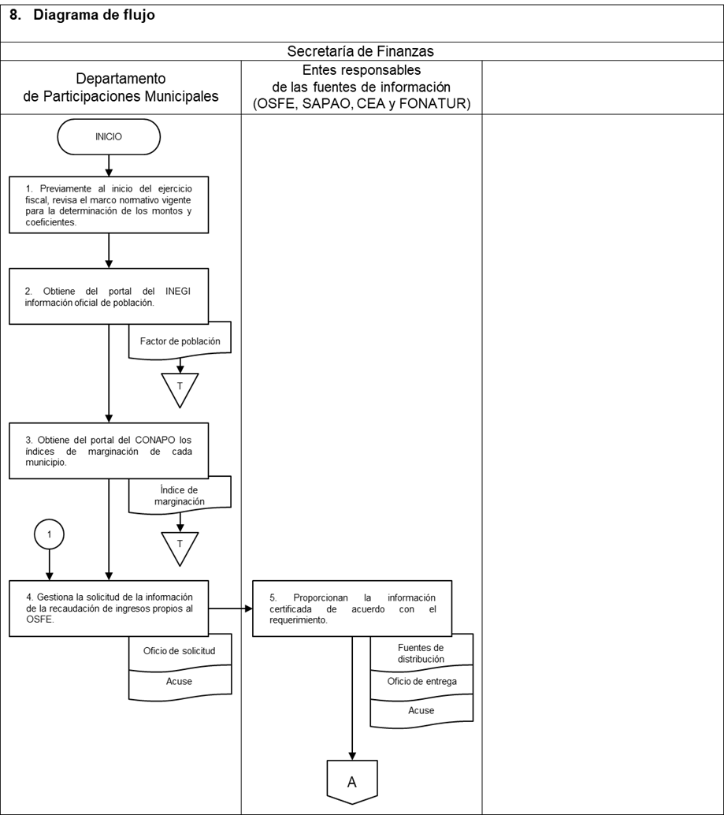

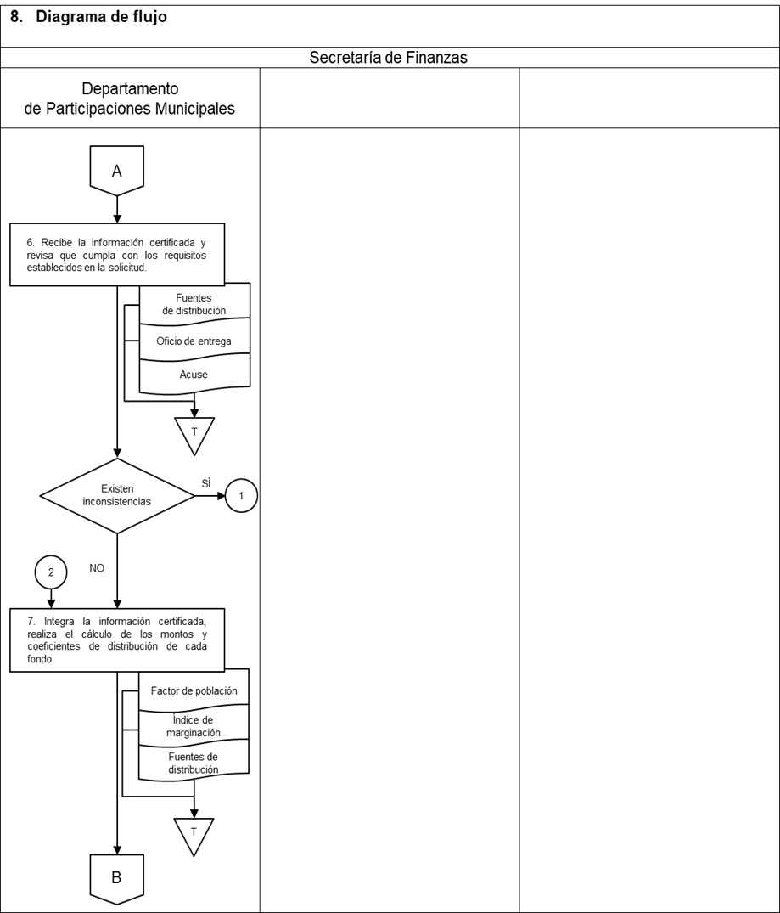

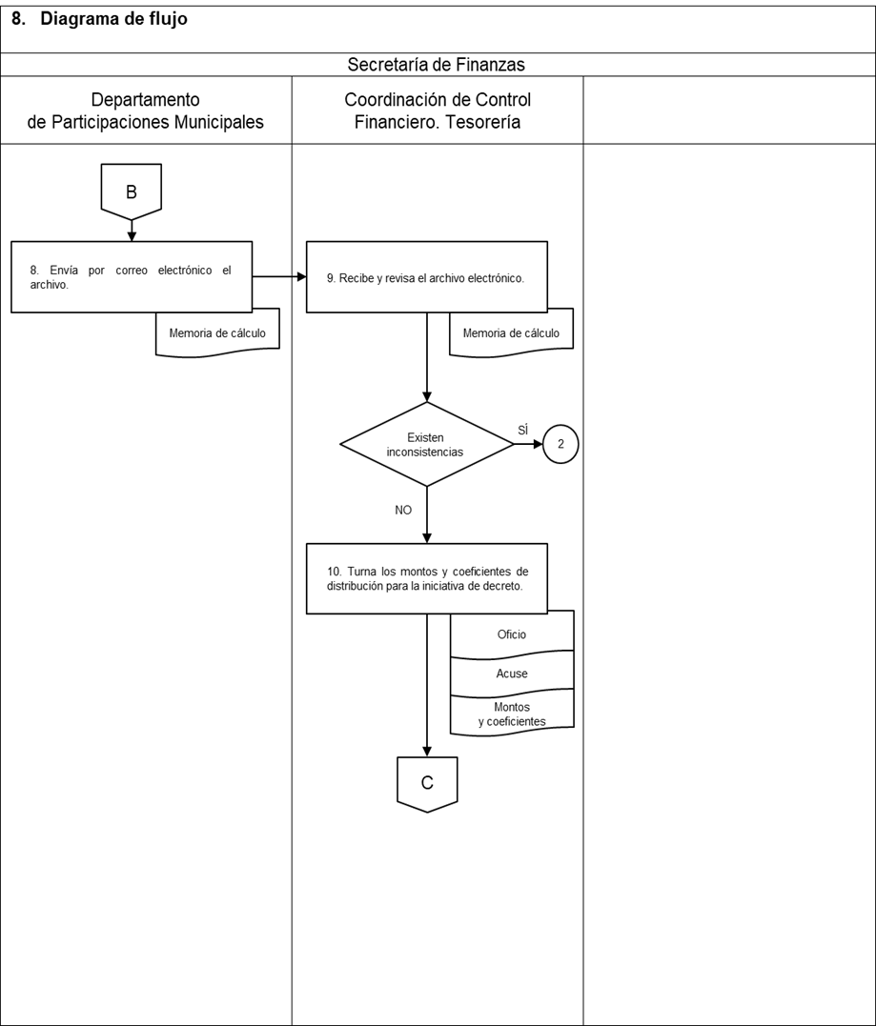

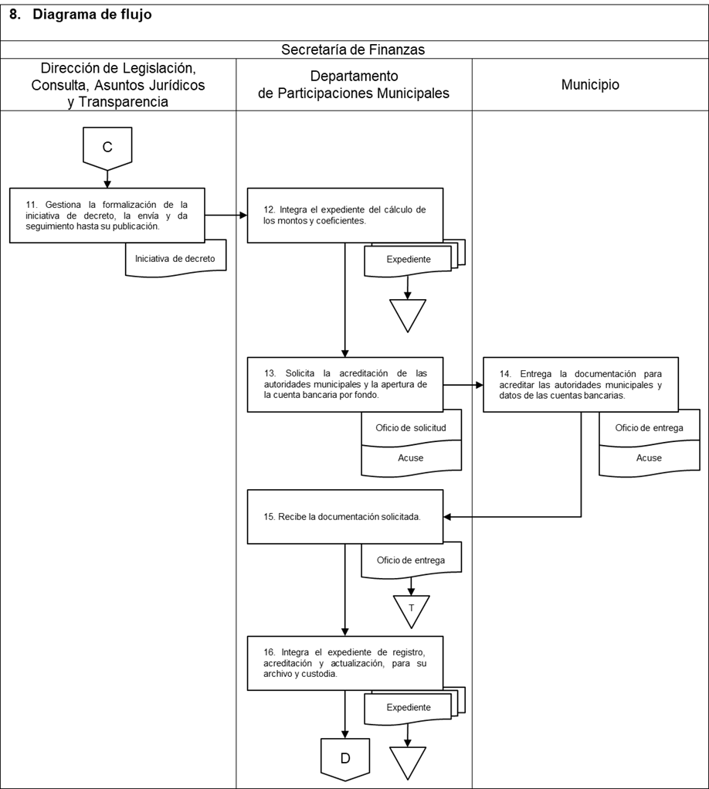

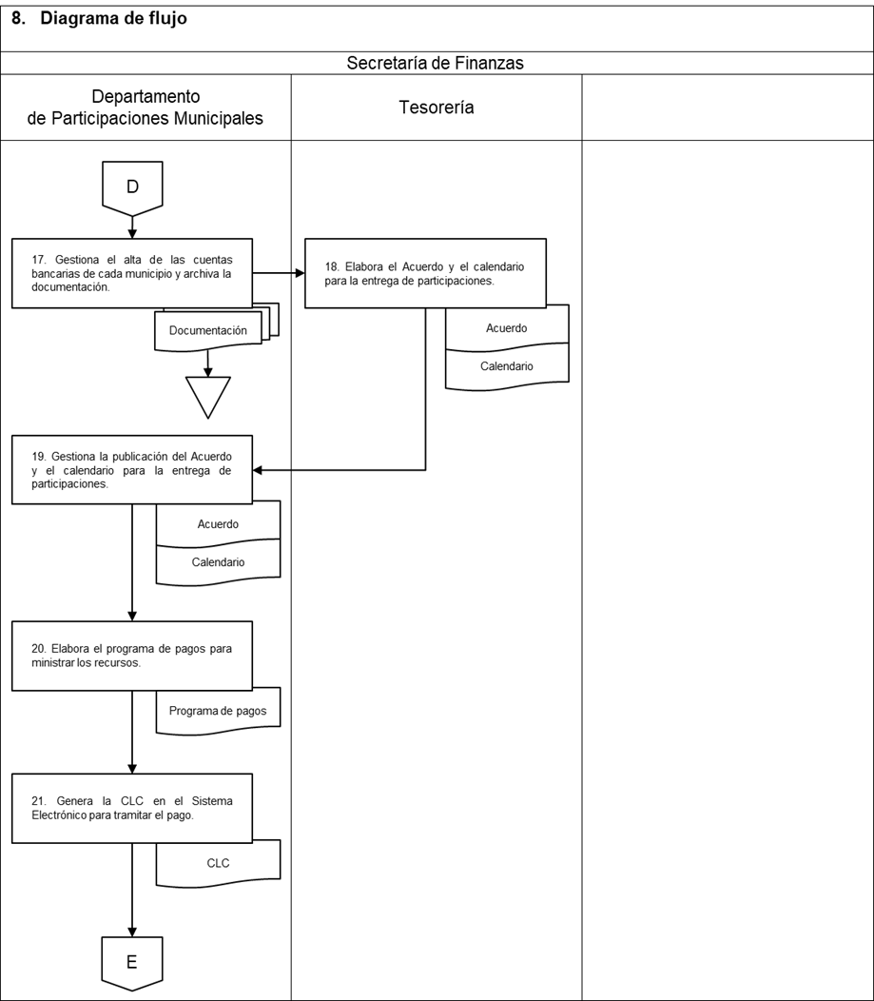

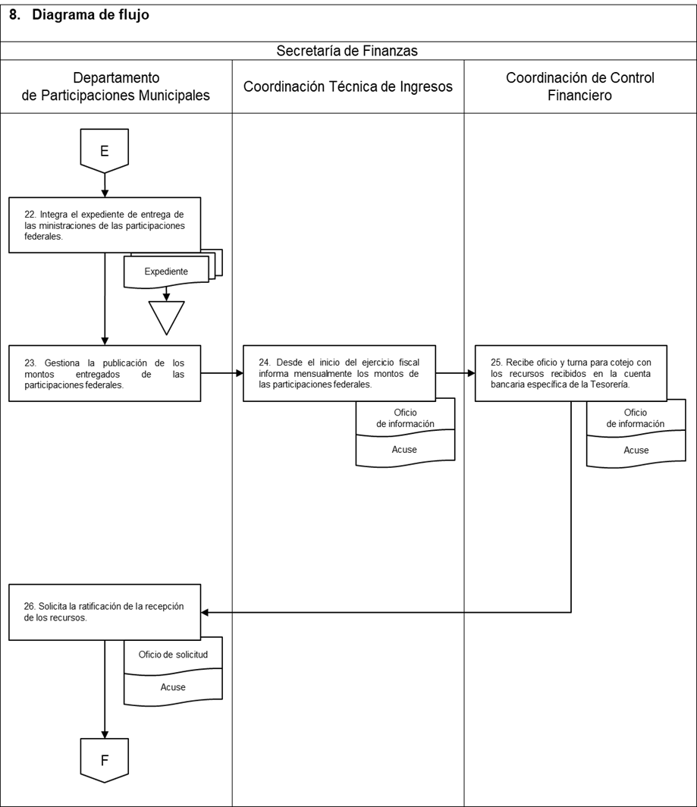

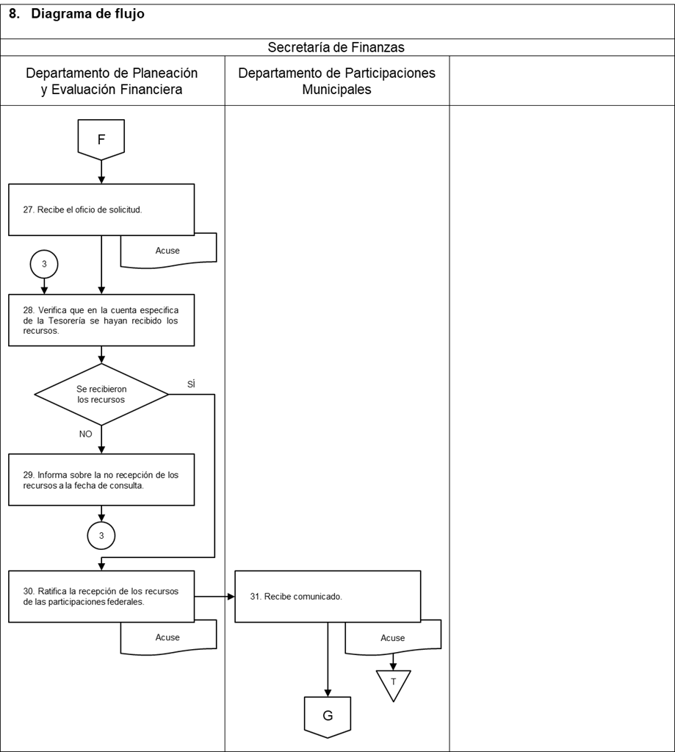

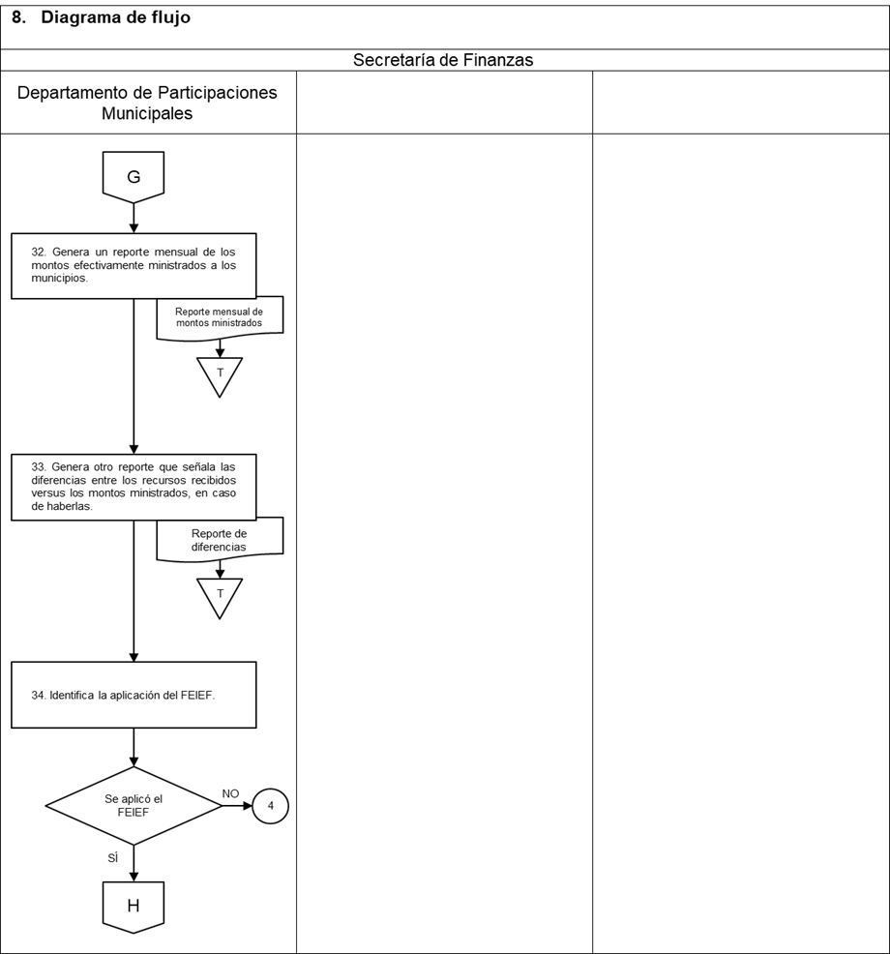

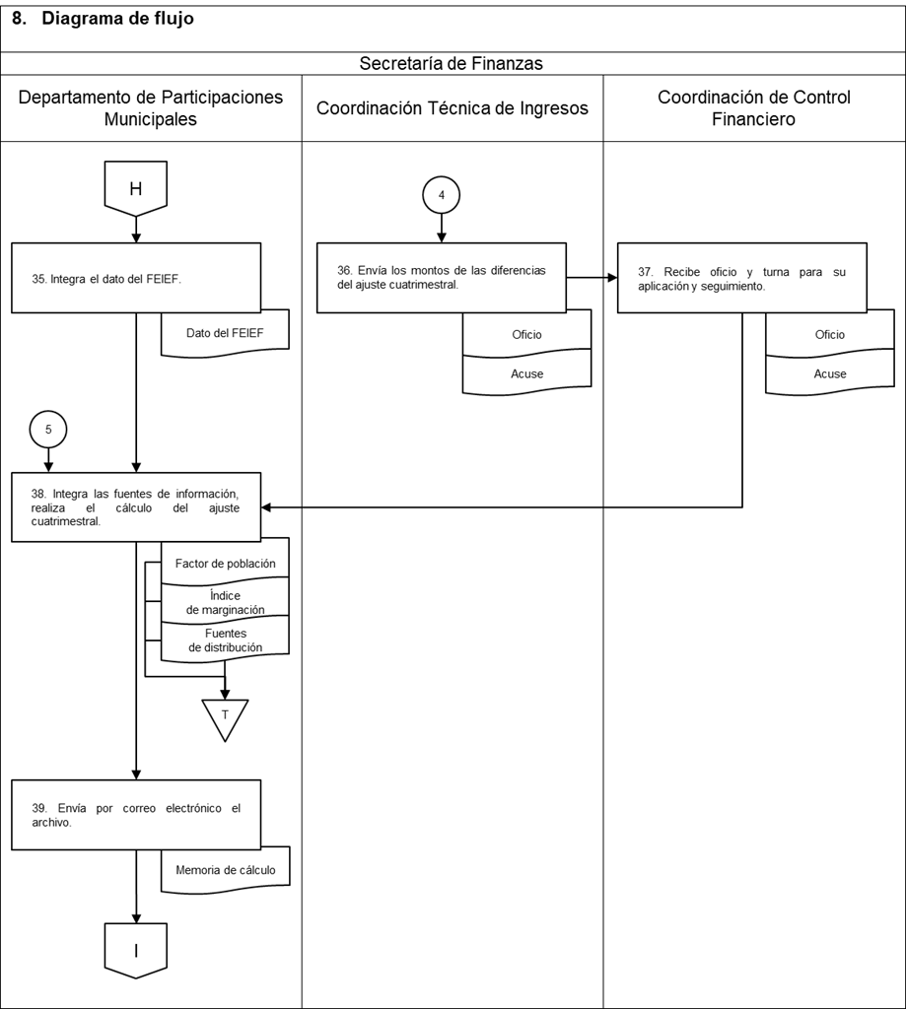

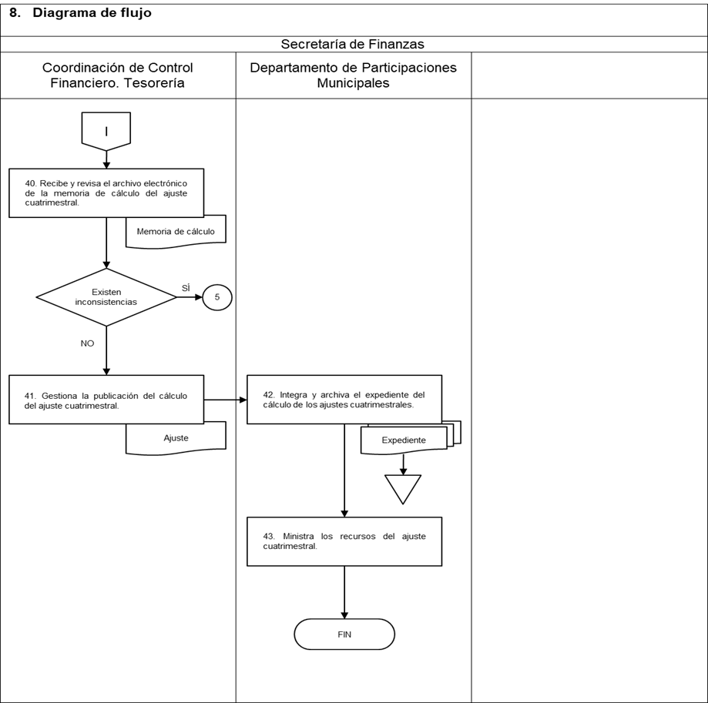

Elaboró: | Vo. Bo.: | Aprobó:
________________________  C. Rubén Cortes Mendoza  Jefe del Departamento  de Participaciones Municipales | ______________________  C.P. Jorge Alberto Juárez Domínguez  Coordinador de Control Financiero | _____________________  Lic. Rafael Mansur Oviedo  Tesorero

Anexo 1

Guía para el cálculo de los montos y coeficientes de distribución del FMP del año para el que se efectúa el cálculo

- El cálculo de los montos y porcentajes de distribución del FMP se lleva a cabo de acuerdo a lo determinado en el artículo 6o. de la Ley de Coordinación Fiscal para el Estado de Oaxaca vigente, que establece:

ARTÍCULO 6.- El Fondo Municipal de Participaciones se constituirá con las cantidades resultantes de las fracciones I, III, IV, V, VI y VII del artículo 5 de esta Ley y se distribuirá a los Municipios conforme a la formula siguiente:

C_{i,t =} C_{i,13 +} ΔFMP_{13,t} (0.5 CM1 _{i,t} + 0.5 CM2 _{i,t})

NH_{i}
CM1 _{i,t} = _________
 NH_{i}

RP _{i, t-2}
CM2 _{i,t =} ___________
 RP _{i, t-2}

Donde:

C_{i,t} = Monto de participación que del Fondo Municipal de Participaciones, corresponde al Municipio i en el año para el cual se efectúa el cálculo.

CM1 _{i,t} y CM2 _{i,t} = Coeficientes de distribución del Fondo Municipal de Participaciones del Municipio i en el año que se efectúa el cálculo.

C _{i,13} = La participación del Fondo a que se refiere este artículo que el Municipio i recibió en el año 2013.

ΔFMP_{13,t} = Crecimiento del Fondo Municipal de Participaciones, del año para el cual se realiza el cálculo respecto al Fondo Municipal de Participaciones 2013.

NHi = Número de Habitantes del Municipio i. de acuerdo a la última información que hubiere dado a conocer el Instituto Nacional de Estadística y Geografía para el Municipio de que se trate.

∑ = Es la suma sobre todos los Municipios de la variable que le sigue.

i = Cada Municipio.

RPit-2 = Recaudación de ingresos de gestión del Municipio i en el segundo año inmediato anterior para el que se efectúa el cálculo.
Considerando al coeficiente CM2 it como incentivo recaudatorio.

La fórmula anterior no será aplicable al evento de que en el año de cálculo el monto de Fondo Municipal de Participaciones sea inferior al observado en el año 2013. En tal supuesto la distribución se realizará en función de la cantidad efectivamente generada en el año de cálculo y de acuerdo al factor de garantía 2013 de cada municipio.

Las cifras reportadas en la Cuenta Pública Municipal de los impuestos y derechos, que estén relacionadas con el otorgamiento de beneficios, programas, subvenciones, o subsidios, aun cuando tengan una denominación distinta en la legislación local correspondiente, y que estén dirigidos a determinado sector de la población o de la economía, no se considerarán ingresos para efectos de la determinación de coeficientes de distribución.

La información sobre ingresos recaudados por los Municipios se integra por impuestos, derechos, productos y aprovechamientos que registren un flujo de efectivo y que correspondan al penúltimo ejercicio en relación con el ejercicio para el que se efectúa el cálculo de las Participaciones.

Los Organismos Públicos Descentralizados deberán informar a la Secretaría los ingresos recaudados por los servicios públicos relacionados con el suministro de agua, a efecto de integrar dicha información en la Cuenta Pública Municipal, así como en los informes que se entreguen a la Secretaría de Hacienda y Crédito Público.

- Para efectos de aplicar la fórmula de distribución se requieren los siguientes insumos y de las siguientes fuentes:

Insumo | Fuente
- Monto del FMP distribuido en el año 2013 a cada municipio (monto garantizado). | Portal de la SEFIN.
- Monto del FMP del año para el que se efectúa el cálculo. | Ley de Ingresos del año para el que se efectúa el cálculo.
- Monto de ingresos de gestión del municipio, del segundo año anterior para el que se efectúa el cálculo. | Informe certificado del OSFE, derivado de la Cuenta Pública de cada municipio presentada al Congreso del Estado.
- Número de habitantes por cada municipio, según la última información que hubiere dado a conocer el Instituto Nacional de Estadística y Geografía. | Página web del INEGI.

- Para efectos de aplicar la fórmula de distribución para cada uno de los 570 municipios se deberá identificar el monto estimado de las participaciones fiscales federales a recibir por la Entidad en el ejercicio fiscal para el que se efectúa el cálculo; y llevar a cabo el siguiente proceso como se muestra a continuación:

(1) Determinar el monto del FMP

El FMP se constituirá conforme a lo siguiente:

Concepto | Monto estimado a recibir por la Entidad en el ejercicio fiscal para el que se efectúa el cálculo | Porcentaje por concepto a distribuir en los municipios | Monto estimado a distribuir en los municipios en el ejercicio fiscal para el que se efectúa el cálculo
Fondo General de Participaciones. | $ 0.00 | 21% | $ 0.00
Participaciones por Impuestos Especiales. | $ 0.00 | 20% | $ 0.00
Impuesto sobre Automóviles Nuevos. | $ 0.00 | 20% | $ 0.00
Fondo de Compensación del Impuesto sobre Automóviles Nuevos. | $ 0.00 | 20% | $ 0.00
Fondo de Fiscalización y Recaudación. | $ 0.00 | 20% | $ 0.00
Monto estimado del FMP del ejercicio fiscal para el que se efectúa el cálculo |  |  | $ 0.00

Para obtener el monto del FMP se suman las cantidades resultantes de los porcentajes de las participaciones fiscales federales a los municipios que se muestran en la tabla anterior.

(2) Determinar el monto del crecimiento del FMP a distribuir del ejercicio fiscal para el que se efectúa el cálculo

Se determina con la siguiente operación:

Monto estimado del FMP del ejercicio fiscal para el que se efectúa el cálculo. | $ 0.00
(-) Monto del FMP distribuido en el año 2013. | $ 0.00
(=) Monto del crecimiento del FMP a distribuir del ejercicio fiscal para el que se efectúa el cálculo. | $ 0.00

(3) Determinar el monto del crecimiento del FMP a distribuir del ejercicio fiscal para el que se efectúa el cálculo, por factor de población y por factor de nivel de recaudación por ingresos de gestión

Se determinan con las siguientes operaciones:

Monto del crecimiento del FMP a distribuir del ejercicio fiscal para el que se efectúa el cálculo. | $ 0.00
(x) 50%. | 0.5
(=) Monto del crecimiento del FMP a distribuir del ejercicio fiscal para el que se efectúa el cálculo por factor de población. | $ 0.00

Monto del crecimiento del FMP a distribuir del ejercicio fiscal para el que se efectúa el cálculo. | $ 0.00
(x) 50%. | 0.5
(=) Monto del crecimiento del FMP a distribuir del ejercicio fiscal para el que se efectúa el cálculo por factor de nivel de recaudación por ingresos de gestión. | $ 0.00

(4) Determinar el coeficiente de población de cada municipio

Se determina con la siguiente operación:

Número de habitantes del municipio X. | 0
(÷) Sumatoria de habitantes de todos los municipios. | 0
(=) Coeficiente de población del municipio X. | 0.000000

(5) Determinar el monto del crecimiento del FMP que le corresponde a cada municipio en el año para el que se efectúa el cálculo por coeficiente de población

Se determina con la siguiente operación:

Monto del crecimiento del FMP a distribuir del ejercicio fiscal para el que se efectúa el cálculo por factor de población. | $ 0.00
(x) Coeficiente de población del municipio X. | 0.000000
(=) Monto del crecimiento del FMP que le corresponde al municipio X en el año para el que se efectúa el cálculo por coeficiente de población. | $ 0.00

(6) Determinar el coeficiente de nivel de recaudación de cada municipio

Se determina con la siguiente operación:

Monto de la recaudación de ingresos de gestión del municipio X, del segundo año anterior para el que se efectúa el cálculo. | $ 0.00
(÷) Sumatoria de la recaudación de ingresos de gestión de todos los municipios. | $ 0.00
(=) Coeficiente de nivel de recaudación del municipio X. | 0.000000

(7) Determinar el monto del crecimiento del FMP que le corresponde a cada municipio por coeficiente de nivel de recaudación

Se determina con la siguiente operación:

Monto del crecimiento del FMP a distribuir del ejercicio fiscal para el que se efectúa el cálculo por factor de nivel de recaudación por ingresos de gestión. | $ 0.00
(x) Coeficiente de nivel de recaudación del municipio X. | 0.000000
(=) Monto del crecimiento del FMP que le corresponde al municipio X por coeficiente de nivel de recaudación. | $ 0.00

(8) Determinar el monto del FMP que le corresponde a cada municipio en el año para el que se efectúa el cálculo

Se determina con la siguiente operación:

Monto del FMP que le correspondió en el año 2013 al municipio X. | $ 0.00
(+) Monto del crecimiento del FMP que le corresponde al municipio X en el año para el que se efectúa el cálculo por coeficiente de población. | $ 0.00
(+) Monto del crecimiento del FMP que le corresponde al municipio X por coeficiente de nivel de recaudación. | $ 0.00
(=) Monto del FMP que le corresponde al municipio X en el año para el que se efectúa el cálculo. | $ 0.00

(9) Determinar el coeficiente de distribución, para cada municipio, del crecimiento del FMP en el año para el que se efectúa el cálculo

Se determina con la siguiente operación:

Monto del crecimiento del FMP que le corresponde al municipio X en el año para el que se efectúa el cálculo por coeficiente de población. | $ 0.00
(+) Monto del crecimiento del FMP que le corresponde al municipio X por coeficiente de nivel de recaudación. | $ 0.00
(=) Monto del crecimiento del FMP que le corresponde al municipio X en el año para el que se efectúa el cálculo, por coeficiente de población y nivel de recaudación. | $ 0.00
(÷) La sumatoria del monto del crecimiento del FMP de todos los municipios en el año para el que se efectúa el cálculo. | $ 0.00
(=) Coeficiente de distribución para el municipio X, del crecimiento del FMP en el año para el que se efectúa el cálculo. | 0.000000

Anexo 2

Guía para el cálculo de los montos y coeficientes de distribución del FFM del año para el que se efectúa el cálculo

- El cálculo de los montos y porcentajes de distribución del FFM se lleva a cabo de acuerdo con lo determinado en el artículo 7o. de la Ley de Coordinación Fiscal para el Estado de Oaxaca vigente, que establece:

ARTÍCULO 7.- El Fondo de Fomento Municipal se constituirá con las cantidades resultantes de la fracción II del artículo 5 de esta Ley y se distribuirá a los Municipios mediante la siguiente fórmula:

F_{i,t} = F_{i,13} + ΔFFM _{13,t} ( 0.7 CPA _{i,t} + 0.3CP_{i,t})

R _{i,t-1}
____________ n _{i}
R _{i,t-2}
CPA i,t = ______________________
R _{i,t-1}
Σ
____________ n _{i}
R _{i,t-2}

I_{i,t} nc_{i}
CP _{i,t} = ___________
Σ
I_{i,t} nc_{i}
{
}

RC _{i,t-1}
I _{i,t} = min ___________ , 2
RC _{i, t-2}

F_{i,t} = Participación del Fondo de Fomento Municipal que corresponde al Municipio i para el año que se realiza el cálculo.

F_{i,13} = La participación del Fondo a que se refiere este artículo que el Municipio i recibió en el año 2013.

ΔFFM _{13,t} = Crecimiento en el Fondo de Fomento Municipal entre el año 2013 y el año para el que se realiza el cálculo.

CPA _{i,t} = Coeficiente de distribución del Fondo de Fomento Municipal del Municipio i en el año t en que se efectúa el cálculo.

R _{i,t-1} = Es la recaudación local de predial y de los derechos de agua del Municipio i en el año t, del año inmediato anterior para el que se efectúa el cálculo.

R _{i,t-2} = Es la recaudación local de predial y de los derechos de agua del Municipio i en el año t, del año anterior al definido en la variable anterior.

Ii,t = Es el valor mínimo entre el resultado del cociente RCi,t-1 y el número 2.
RCi,t-2
RCi,t= Es la suma de la recaudación del Impuesto predial de los Municipios que hayan convenido con el Estado la coordinación del cobro de dicho impuesto con el Municipio i en el año t y que registren un flujo de efectivo.
n_{i} = Es la última información oficial de población que a nivel municipal hubiere dado a conocer el Instituto Nacional de Estadística y Geografía para el Municipio i.

nci = Es la última información oficial de población que hubiere dado a conocer el Instituto Nacional de Estadística y Geografía de los Municipios que hayan convenido la coordinación del cobro de predial para la entidad i.

CPi,t= Es el coeficiente de distribución del 30% del excedente del Fondo de Fomento Municipal con respecto a 2013 del Municipio i en el año t en que se efectúa el cálculo, siempre y cuando el Estado sea el responsable del cobro del impuesto predial a nombre del Municipio.

Para que se compruebe la existencia de la coordinación fiscal en el impuesto predial, la Secretaría deberá haber celebrado convenio con el Municipio correspondiente, mismo que deberá ser publicado en el Periódico Oficial del Estado, en el entendido de que la inexistencia o extinción de dicho convenio hará que se deje de ser elegible para la distribución de esta porción del Fondo.

La fórmula anterior no será aplicable en el evento de que en el año de cálculo el monto del Fondo de Fomento Municipal sea inferior al observado en el año 2013. En dicho supuesto, la distribución se realizará en función de la cantidad efectivamente generada en el año de cálculo y de acuerdo al factor de garantía 2013 de cada Municipio.

Los Organismos Públicos Descentralizados deberán informar a la Secretaría los ingresos recaudados por los servicios públicos relacionados con el suministro de agua, a efecto de integrar dicha información en la Cuenta Pública Municipal, así como en los informes que se entreguen a la Secretaría de Hacienda y Crédito Público.

- Para efectos de aplicar la fórmula de distribución se requieren los siguientes insumos y de las siguientes fuentes:

Insumo | Fuente
- Monto del FFM distribuido en el año 2013 a cada municipio (monto garantizado). | Portal de la SEFIN.
- Monto del FFM del año para el que se efectúa el cálculo. | Ley de Ingresos del año para el que se efectúa el cálculo.
- Monto de recaudación de predial y agua del municipio, del segundo año anterior para el que se efectúa el cálculo. | Informe certificado del OSFE, derivado de la Cuenta Pública de cada municipio presentada al Congreso del Estado.
- Monto de recaudación de predial y agua del municipio del tercer año anterior para el que se efectúa el cálculo.
- Montos de recaudación de agua de los Organismos Públicos Descentralizados, desglosados por municipio, del segundo año anterior para el que se efectúa el cálculo, los cuales se sumarán según corresponda a cada municipio (lo cobrado por éste). | Informe certificado de los Organismos Públicos Descentralizados (relacionados con el suministro de agua).
- Montos de recaudación de agua de los Organismos Públicos Descentralizados, desglosados por municipio del tercer año anterior para el que se efectúa el cálculo, los cuales se sumarán según corresponda a cada municipio (lo cobrado por éste).
- Número de habitantes por cada municipio, según la última información que hubiere dado a conocer el Instituto Nacional de Estadística y Geografía. | Página web del INEGI.
- Relación de municipios que hayan convenido con el Estado la coordinación del cobro del impuesto predial del segundo año anterior para el que se efectúa el cálculo. | Tesorería.

- Para efectos de aplicar la fórmula de distribución para cada uno de los 570 municipios se deberá identificar el monto estimado de las participaciones fiscales federales a recibir por la Entidad en el ejercicio fiscal para el que se efectúa el cálculo; y llevar a cabo el siguiente proceso como se muestra a continuación:

(1) Determinar el monto del FFM

El FFM se constituirá conforme a lo siguiente:

Concepto | Monto estimado a recibir por la Entidad en el ejercicio fiscal para el que se efectúa el cálculo | Porcentaje por concepto a distribuir en los municipios | Monto estimado a distribuir en los municipios en el ejercicio fiscal para el que se efectúa el cálculo
Fondo de Fomento Municipal (70% distribuible a los Estados). | $ 0.00 | 100% | $ 0.00
Fondo de Fomento Municipal (30% distribuible a los Estados), destinado a los municipios que hayan efectuado un convenio de cobro del impuesto predial con el Estado. | $ 0.00 | 100% | $ 0.00

(2) Determinar el monto del crecimiento del FFM (del 70% distribuible a los Estados) del ejercicio fiscal para el que se efectúa el cálculo

Se determina con la siguiente operación:

Monto estimado del FFM (del 70% distribuible a los Estados) del ejercicio fiscal para el que se efectúa el cálculo. | $ 0.00
(-) Monto del FFM (del 70% distribuible a los Estados) distribuido en el ejercicio fiscal 2013. | $ 0.00
(=) Monto del crecimiento del FFM (del 70% distribuible a los Estados) del ejercicio fiscal para el que se efectúa el cálculo. | $ 0.00

(3) Determinar el monto del crecimiento del FFM (del 70% distribuible a los Estados), que le corresponde a cada municipio, del ejercicio fiscal para el que se efectúa el cálculo

Se determina con la siguiente operación:

Monto de recaudación de predial y de los derechos de agua del municipio X, del segundo año anterior para el que se efectúa el cálculo. | $ 0.00
(÷) Monto de recaudación del impuesto predial y de los derechos de agua del municipio X, del tercer año anterior para el que se efectúa el cálculo. | $ 0.00
(=) Coeficiente del crecimiento de recaudación del impuesto predial y de los derechos de agua del municipio X. | 0.000000
(x) Número de habitantes del municipio X. | 0
(=) Coeficiente de la relación entre recaudación de ingresos del impuesto predial y de los derechos de agua y, el número de habitantes del municipio X. | 0.000000
(÷) Sumatoria del coeficiente de la relación entre recaudación de ingresos del impuesto predial y de los derechos de agua y, el número de habitantes de todos los municipios. | 0.000000
(=) Coeficiente de distribución del crecimiento del FFM (del 70% distribuible a los Estados) del municipio X. | 0.000000
(x) Monto del crecimiento del FFM (del 70% distribuible a los Estados) del ejercicio fiscal para el que se efectúa el cálculo. | $ 0.00
(=) Monto del crecimiento del FFM (del 70% distribuible a los Estados), que le corresponde al municipio X, del ejercicio fiscal para el que se efectúa el cálculo. | $ 0.00

(4) Determinar el coeficiente de distribución del incremento del FFM (del 70% distribuible a los Estados), que le corresponde a cada municipio, del ejercicio fiscal para el que se efectúa el cálculo

Se determina con la siguiente operación:

Monto del crecimiento del FFM (del 70% distribuible a los Estados), que le corresponde al municipio X, del ejercicio fiscal para el que se efectúa el cálculo. | $ 0.00
(÷) Monto del crecimiento del FFM (del 70% distribuible a los Estados) del ejercicio fiscal para el que se efectúa el cálculo. | $ 0.00
(=) Coeficiente de distribución del incremento del FFM (del 70% distribuible a los Estados), que le corresponde al municipio X, del ejercicio fiscal para el que se efectúa el cálculo. | 0.000000

(5) Determinar el monto del crecimiento del FFM (del 30% distribuible a los Estados) que les corresponde a los municipios que hayan convenido con el Estado el cobro del impuesto predial del ejercicio fiscal para el que se efectúa el cálculo

Se determina con la siguiente operación:

Monto estimado del FFM (del 30% distribuible a los Estados) que les corresponde a los municipios que hayan convenido con el Estado el cobro del impuesto predial del ejercicio fiscal para el que se efectúa el cálculo. | $ 0.00
(-) Monto del FFM (del 30% distribuible a los Estados) distribuido en el ejercicio fiscal 2013. | $ 0.00
(=) Monto del crecimiento del FFM (del 30% distribuible a los Estados) que les corresponde a los municipios que hayan convenido con el Estado el cobro del impuesto predial del ejercicio fiscal para el que se efectúa el cálculo. | $ 0.00

(6) Determinar el monto del crecimiento del FFM (del 30% distribuible a los Estados), que le corresponde a cada municipio que haya convenido con el Estado el cobro del impuesto predial del ejercicio fiscal para el que se efectúa el cálculo

Se determina con la siguiente operación:

Monto de recaudación del impuesto predial del municipio X, del segundo año anterior para el que se efectúa el cálculo. | $ 0.00
(÷) Monto de recaudación del impuesto predial del municipio X, del tercer año anterior para el que se efectúa el cálculo. | $ 0.00
(=) Coeficiente del crecimiento de recaudación del impuesto predial del municipio X. | 0.000000
(x) Número de habitantes del municipio X. | 0
(=) Coeficiente de la relación entre recaudación de ingresos del impuesto predial y el número de habitantes del municipio X. | 0.000000
(÷) Sumatoria del coeficiente de la relación entre recaudación de ingresos del impuesto predial y el número de habitantes de todos los municipios. | 0
(=) Coeficiente de distribución del crecimiento del FFM (del 30%) del municipio X. | 0.000000
(x) Monto del crecimiento del FFM (del 30% a distribuir) del ejercicio fiscal para el que se efectúa el cálculo. | $ 0.00
(=) Monto del crecimiento del FFM (del 30% distribuible a los Estados), que le corresponde a cada municipio que haya convenido con el Estado el cobro del impuesto predial del ejercicio fiscal para el que se efectúa el cálculo. | $ 0.00

(7) Determinar el coeficiente de distribución del incremento del FFM (del 30% distribuible a los Estados), que le corresponde a cada municipio, del ejercicio fiscal para el que se efectúa el cálculo

Se determina con la siguiente operación:

Monto del crecimiento del FFM (del 30% distribuible a los Estados), que le corresponde al municipio X, del ejercicio fiscal para el que se efectúa el cálculo. | $ 0.00
(÷) Monto del crecimiento del FFM (del 30% distribuible a los Estados) que les corresponde a los municipios que hayan convenido con el Estado el cobro del impuesto predial del ejercicio fiscal para el que se efectúa el cálculo. | $ 0.00
(=) Coeficiente de distribución del incremento del FFM (del 30% distribuible a los Estados), que le corresponde al municipio X, del ejercicio fiscal para el que se efectúa el cálculo. | 0.000000

(8) Determinar el monto total a distribuir del FFM, que le corresponde a cada municipio, del ejercicio fiscal para el que se efectúa el cálculo

Se determina con la siguiente operación:

Monto del FFM (del 70% distribuible a los Estados) que le correspondió al municipio X en el año 2013 (fondo garantizado). | $ 0.00
(+) Monto del FFM (del 30% distribuible a los Estados) que le correspondió al municipio en el año 2013 (fondo garantizado). | $ 0.00
(÷) Monto del crecimiento del FFM (del 70% distribuible a los Estados), que le corresponde al municipio X, del ejercicio fiscal para el que se efectúa el cálculo. | $ 0.00
(+) Monto del crecimiento del FFM (del 30% distribuible a los Estados), que le corresponde al municipio X, del ejercicio fiscal para el que se efectúa el cálculo. | $ 0.00
(=) Monto total a distribuir del FFM, que le corresponde al municipio X, del ejercicio fiscal para el que se efectúa el cálculo. | $ 0.00

Anexo 3

Guía para el cálculo de los montos y coeficientes de distribución del Fondo de Compensación (FC)

- El cálculo de los montos y porcentajes de distribución del FC se lleva a cabo de acuerdo con lo determinado en el artículo 7o.-A de la Ley de Coordinación Fiscal para el Estado de Oaxaca vigente, que a la letra establece:

ARTÍCULO 7 A.- El Fondo de Compensación se constituirá con la cantidad resultante de la fracción IX del artículo 5 de esta Ley y se distribuirá a los Municipios conforme a lo siguiente:

- 70% en proporción directa al número de habitantes de cada Municipio con relación al total estatal.

- 30% se distribuirá entre los Municipios mediante la aplicación del coeficiente de participación que se determinará para cada uno de ellos conforme a la siguiente fórmula:

F _{i}
∑ F _{i}
CM _{i, t} =

CM _{i,t} = Factor de participación del Municipio i en el año para el que se efectúa el cálculo.

F_{i} = (IM_{i} ) (NH_{i} ).

IM_{i} = Índice de Marginación del Municipio i.

NH_{i} = Número de Habitantes del Municipio i.

∑F = Suma de Fi.

i = Cada Municipio.

Los índices de marginación de cada Municipio se tomarán de la última información que hubiere dado a conocer el Consejo Nacional de Población; a dichos índices se sumará una constante equivalente al valor absoluto más uno del índice de marginación que sea menor para evitar que aparezcan Municipios con índice de marginación negativo.

- Para efectos de aplicar la fórmula de distribución se requieren los siguientes insumos y de las siguientes fuentes:

Insumo | Fuente
- Número de habitantes por cada municipio, según la última información que hubiere dado a conocer el Instituto Nacional de Estadística y Geografía. | Página web del INEGI.
- Índice de marginación por cada municipio, emitido por el Consejo Nacional de Población, de acuerdo con la última información que hubiere dado a conocer. | Página web del CONAPO.
- Monto del FC del año para el que se efectúa el cálculo. | Ley de Ingresos del año para el que se efectúa el cálculo.

- Para efectos de aplicar la fórmula de distribución para cada uno de los 570 municipios se deberá identificar el monto estimado de las participaciones fiscales federales a recibir por la Entidad en el ejercicio fiscal para el que se efectúa el cálculo; y llevar a cabo el siguiente proceso como se muestra a continuación:

(1) Determinar el monto del FC en el ejercicio fiscal para el que se efectúa el cálculo

El FC se constituirá conforme a lo siguiente:

Concepto | Monto estimado a recibir por Entidad en el ejercicio fiscal para el que se efectúa el cálculo | Porcentaje por distribuir en los municipios | Monto estimado a distribuir en los municipios en el ejercicio fiscal para el que se efectúa el cálculo
Fondo de Compensación. | $ 0.00 | 20% | $ 0.00

(2) Determinar el 70% del monto del FC del año para el cual se efectúa el cálculo, a distribuir mediante el factor de población

Se determina con la siguiente operación:

Monto del FC del año para el cual se efectúa el cálculo, a distribuir en los municipios. | $ 0.00
(x) 70%. | 0.7
(=) 70% del monto del FC del año para el cual se efectúa el cálculo, a distribuir mediante el factor de población. | $ 0.00

(3) Determinar el 30% del monto del FC del año para el cual se efectúa el cálculo, a distribuir mediante el índice de marginación

Se determina con la siguiente operación:

Monto del FC del año para el cual se efectúa el cálculo, a distribuir en los municipios. | $ 0.00
(x) 30%. | 0.3
(=) 30% del monto del FC del año para el cual se efectúa el cálculo, a distribuir mediante el índice de marginación. | $ 0.00

(4) Determinar el monto del FC, que le corresponde a cada municipio, mediante el factor de población del año para el que se efectúa el cálculo

Se determina con la siguiente operación:

Número de habitantes del municipio X. | 0
(÷) La sumatoria del número de habitantes de todos los municipios. | 0
(=) Coeficiente de población del municipio X. | 0.000000
(x) 70% del monto del FC del año para el cual se efectúa el cálculo, a distribuir mediante el factor de población. | $ 0.00
(=) Monto del FC que le corresponde al municipio X, mediante el factor de población del año para el que se efectúa el cálculo. | $ 0.00

(5) Determinar el monto del FC, que le corresponde a cada municipio, mediante el factor del índice de marginación del año para el que se efectúa el cálculo

Se determina con las siguientes operaciones:

- Determinar la Constante Equivalente al Valor Absoluto del Índice de Marginación (CEVA).

Cifra del menor índice de marginación de entre todos los municipios del Estado. | -0.000
(x) -1. | -1
(+) 1. | 1
(=) CEVA. | 0.000

- Determinar el monto del FC que le corresponde a cada municipio, mediante el factor del índice de marginación del año para el que se efectúa el cálculo.

Índice de marginación del municipio X. | -0.000
(+) CEVA. | 0.000
(=) Índice de marginación del municipio X + CEVA. | 0.0000
(x) Número de habitantes del municipio X. | 0
(=) Factor de la relación del índice de marginación más CEVA multiplicado por el número de habitantes del municipio X. | 0.000000
(÷) Sumatoria del monto del FC de todos los municipios, mediante el factor del índice de marginación. | $ 0.00
(=) Coeficiente de marginación del municipio X con CEVA. | 0.000000
(x) 30% del monto del FC del año para el cual se efectúa el cálculo, a distribuir mediante el índice de marginación. | $ 0.00
(=) Monto del FC que le corresponde al municipio X, mediante el factor del índice de marginación del año para el que se efectúa el cálculo. | $ 0.00

(6) Determinar el monto y coeficiente del total del FC del año para el que se efectúa el cálculo, que le corresponde a cada municipio

Se determina con la siguiente operación:

Monto del FC que le corresponde al municipio X, mediante el factor de población del año para el que se efectúa el cálculo. | $ 0.00
(+) Monto del FC que le corresponde al municipio X, mediante el factor del índice de marginación del año para el que se efectúa el cálculo. | $ 0.00
(=) Monto total del FC del año para el que se efectúa el cálculo que le corresponde al municipio X. | $ 0.00
(÷) Monto del FC del año para el cual se efectúa el cálculo, a distribuir en los municipios. | $ 0.00
(=) Coeficiente del total del FC del año para el que se efectúa el cálculo que le corresponde al municipio X. | 0.000000

Anexo 4

Guía para el cálculo de los montos y coeficientes de distribución del Fondo Municipal del Impuesto a las Ventas Finales de Gasolina y Diesel (FMIVFGD)

- El cálculo de los montos y porcentajes de distribución del FMIVFGD se lleva a cabo de acuerdo con lo determinado en el artículo 7o.-B de la Ley de Coordinación Fiscal para el Estado de Oaxaca vigente, que establece:

ARTICULO 7 B.- El Fondo Municipal del Impuesto a las Ventas Finales de Gasolina y Diesel se constituirá con la cantidad resultante de la fracción VIII del artículo 5 de esta Ley y se distribuirá a los Municipios conforme a lo siguiente:

- 70% en proporción directa al número de habitantes de cada Municipio con relación al total estatal.

- 30% se distribuirá entre los Municipios mediante la aplicación del coeficiente de participación que se determinará para cada uno de ellos conforme a la siguiente fórmula:
R _{i, t-2}
∑ R _{i,} _{t-2}
CR _{i, t} =

Dónde:

CR _{i, t} = Factor de participación en el Fondo Municipal del Impuesto a las Ventas Finales de Gasolina y Diesel del Municipio i.

I = Cada Municipio.

R _{i, t-2} = Recaudación de Ingresos Propios del Municipio i en el segundo año inmediato anterior para el que se efectúa el cálculo.

∑R _{i,} _{t-2} = Suma de R _{i, t-2.}

La información sobre ingresos propios recaudados por los Municipios se integra por impuestos, derechos, productos y aprovechamientos de acuerdo con las cifras de la cuenta pública enterada por cada municipio a la Legislatura del Estado, correspondiente al penúltimo ejercicio en relación con el ejercicio para el que se efectúa el cálculo de las participaciones.

(Último párrafo) Derogado. (Derogación según Decreto No. 748 PPOE Extra de 29-12-08)

- Para efectos de aplicar la fórmula de distribución se requieren los siguientes insumos y de las siguientes fuentes:

Insumo | Fuente
- Número de habitantes por cada municipio, según la última información que hubiere dado a conocer el Instituto Nacional de Estadística y Geografía. | Página web del INEGI.
- Monto de ingresos propios del municipio, del segundo año anterior para el que se efectúa el cálculo. | Informe certificado del OSFE, derivado de la Cuenta Pública de cada municipio presentada al Congreso del Estado.
- Monto del FMIVFGD del año para el que se efectúa el cálculo. | Ley de Ingresos del año para el que se efectúa el cálculo.

- Para efectos de aplicar la fórmula de distribución para cada uno de los 570 municipios se deberá identificar el monto estimado de las participaciones fiscales federales a recibir por la Entidad en el ejercicio fiscal para el que se efectúa el cálculo; y llevar a cabo el siguiente proceso como se muestra a continuación:

(1) Determinar el monto del FMIVFGD en el ejercicio fiscal para el que se efectúa el cálculo

El FMIVFGD se constituirá conforme a lo siguiente:

Concepto | Monto estimado a recibir por la Entidad en el ejercicio fiscal para el que se efectúa el cálculo | Porcentaje por distribuir en los municipios | Monto estimado a distribuir en los municipios en el ejercicio fiscal para el que se efectúa el cálculo
Fondo Municipal del Impuesto a las Ventas Finales de Gasolina y Diesel. | $ 0.00 | 20% | $ 0.00

(2) Determinar el 70% del monto del FMIVFGD del año para el cual se efectúa el cálculo, a distribuir mediante el factor de población

Se determina con la siguiente operación:

Monto del FMIVFGD del año para el cual se efectúa el cálculo, a distribuir en los municipios. | $ 0.00
(x) 70%. | 0.7
(=) 70% del monto del FMIVFGD del año para el cual se efectúa el cálculo, a distribuir mediante el factor de población. | $ 0.00

(3) Determinar el 30% del monto del FMIVFGD del año para el cual se efectúa el cálculo, a distribuir mediante el nivel de recaudación de ingresos propios

Se determina con la siguiente operación:

Monto del FMIVFGD del año para el cual se efectúa el cálculo, a distribuir en los municipios. | $ 0.00
(x) 30%. | 0.3
(=) 30% del monto del FMIVFGD del año para el cual se efectúa el cálculo, a distribuir mediante el nivel de recaudación de ingresos propios. | $ 0.00

(4) Determinar el monto del FMIVFGD, que le corresponde a cada municipio, mediante el factor de población del año para el que se efectúa el cálculo

Se determina con la siguiente operación:

Número de habitantes del municipio X. | 0
(÷) Sumatoria de habitantes de todos los municipios. | 0
(=) Coeficiente de población del municipio X. | 0.000000
(x) 70% del monto del FMIVFGD del año para el cual se efectúa el cálculo, a distribuir mediante el factor de población. | $ 0.00
(=) Monto de FMIVFGD, que le corresponde al municipio X, mediante el factor de población del año para el que se efectúa el cálculo | $ 0.00

(5) Determinar el monto del FMIVFGD, que le corresponde a cada municipio, mediante el factor de nivel de recaudación del año para el que se efectúa el cálculo

Se determina con la siguiente operación:

Monto de recaudación de ingresos propios del municipio X, del segundo año anterior para el que se efectúa el cálculo. | $ 0.00
(÷) Sumatoria del monto de los ingresos propios de todos los municipios. | $ 0.00
(=) Coeficiente de ingresos propios del municipio X. | 0.000000
(x) 30% del monto del FMIVFGD del año para el cual se efectúa el cálculo, a distribuir mediante el factor de nivel de recaudación. | $ 0.00
(=) Monto del FMIVFGD, que le corresponde al municipio X, mediante el factor de nivel de recaudación del año para el que se efectúa el cálculo. | $ 0.00

(6) Determinar el monto y coeficiente del total del FMIVFGD, que le corresponde a cada municipio, del año para el que se efectúa el cálculo

Se determina con la siguiente operación:

Monto del FMIVFGD, que le corresponde al municipio X, mediante el factor de población del año para el que se efectúa el cálculo. | $ 0.00
(+) Monto del FMIVFGD, que le corresponde al municipio X, mediante el factor de nivel de recaudación del año para el que se efectúa el cálculo. | $ 0.00
(=) Monto del total del FMIVFGD, que le corresponde al municipio X, del año para el que se efectúa el cálculo. | $ 0.00
(÷) Monto del FMIVFGD del año para el cual se efectúa el cálculo, a distribuir en los municipios. | $ 0.00
(=) Coeficiente del total del FMIVFGD, que le corresponde al municipio X, del año para el que se efectúa el cálculo. | 0.000000

Anexo 5

Publicación de porcentajes, fórmulas y variables, que les corresponden a los municipios, de las participaciones fiscales federales del ejercicio fiscal para el cual se efectúan los cálculos

- De la Iniciativa de decreto anual de porcentajes, fórmulas y variables utilizadas.

Se envía al Congreso del Estado la iniciativa de decreto anual que establece los porcentajes, fórmulas y variables utilizadas para la distribución de los fondos que integran las participaciones fiscales federales a los municipios, en el ejercicio fiscal correspondiente, conforme al artículo 11, párrafo primero, de la Ley de Coordinación Fiscal para el Estado de Oaxaca.

- De la publicación del calendario de entrega, porcentajes, fórmulas y variables utilizadas, y montos estimados de los fondos federales que se tenga obligación de participar a los municipios.

El calendario se publica por parte del Ejecutivo Estatal, a través de la Secretaría de Finanzas, a más tardar el 15 de febrero del año en curso, en el Periódico Oficial del Gobierno del Estado y en el portal de la SEFIN, conforme al artículo 11, párrafo segundo, de la Ley de Coordinación Fiscal para el Estado de Oaxaca.

- Del envío de información a la SHCP respecto al informe mensual y trimestral de las participaciones entregadas a los municipios.

El Anexo 3 y 7 se envía a la SHCP en cumplimiento al artículo 6 de la Ley de Coordinación Fiscal.

Anexo 6

Guía para la entrega de las participaciones de la recaudación del impuesto sobre la renta correspondiente al salario del personal que preste o desempeñe un servicio personal subordinado, de acuerdo con lo establecido en el artículo 3o.-B de la Ley de Coordinación Fiscal

- De la aplicación del artículo 3o.-B de la Ley de Coordinación Fiscal.

Los criterios, requisitos, disposiciones y el procedimiento para la recaudación y participación del impuesto sobre la renta correspondiente al salario del personal que preste o desempeñe un servicio personal subordinado en las dependencias de la entidad federativa, del municipio o demarcación territorial del Distrito Federal, así como en sus respectivos organismos autónomos y entidades paraestatales y paramunicipales, se establecen en las Reglas de operación para la aplicación del artículo 3o.-B de la Ley de Coordinación Fiscal.

- De la entrega del 100% del impuesto sobre la renta correspondiente al salario del personal que preste o desempeñe un servicio personal subordinado a los municipios y entidades paramunicipales

- La Unidad de Coordinación con Entidades Federativas de la Secretaría de Hacienda y Crédito Público (UCEF) comunica a la Secretaría de Finanzas del Gobierno del Estado de Oaxaca (SEFIN) las participaciones por concepto del 100% de la recaudación del impuesto sobre la renta que efectivamente se enteró a la Federación, correspondiente al salario del personal que preste o desempeñe un servicio personal subordinado de las dependencias de la entidad federativa y de sus municipios (Fondo ISR).
- La SEFIN identifica a los municipios que les corresponde la participación del Fondo ISR, conforme al artículo 3o.-B de la Ley de Coordinación Fiscal y al número de oficio que emite la UCEF en el periodo correspondiente.
- La SEFIN confirma la recepción de los recursos.
- La SEFIN entrega los recursos a los municipios que les corresponde la participación del Fondo ISR dentro de los cinco días siguientes a su recepción, de acuerdo con la Regla Novena de las Reglas de Operación para la Aplicación del Artículo 3o.-B de la Ley de Coordinación Fiscal.

- De la publicación trimestral del importe de las participaciones del Fondo ISR entregadas a los municipios y, en su caso, del ajuste realizado al término de cada ejercicio fiscal.

La SEFIN publica trimestralmente en el Periódico Oficial del Gobierno del Estado y en su página de internet el importe de las participaciones fiscales federales del Fondo ISR entregadas y, en su caso, del ajuste realizado al término de cada ejercicio fiscal.

Anexo 7

Guía para la entrega de los recursos del Fondo para Entidades Federativas y Municipios Productores de Hidrocarburos

- De la aplicación de los recursos del Fondo para Entidades Federativas y Municipios Productores de Hidrocarburos.

Los criterios, requisitos, disposiciones y el procedimiento para la recaudación y participación del impuesto por la actividad de exploración y extracción de hidrocarburos (Fondo Hidrocarburos) se establecen en las Reglas de operación para la distribución y aplicación de los recursos del Fondo para Entidades Federativas y Municipios Productores de Hidrocarburos.

- De la entrega de los recursos a los municipios productores de hidrocarburos.

- La Unidad de Coordinación con Entidades Federativas de la Secretaría de Hacienda y Crédito Público (UCEF) comunica a la Secretaría de Finanzas del Gobierno del Estado de Oaxaca (SEFIN) el monto de las participaciones de los recursos del Fondo Hidrocarburos.
- La SEFIN identifica a los municipios que les corresponde la participación del Fondo Hidrocarburos, de acuerdo con el comunicado mediante oficio que envía la UCEF.
- La SEFIN entrega a los municipios que les corresponde la participación del Fondo Hidrocarburos dentro de los cinco días siguientes a su recepción.

- De la comprobación sobre la entrega de los recursos a los municipios productores de hidrocarburos.

La SEFIN envía a la UCEF los comprobantes de las transferencias hechas desde la cuenta registrada en la Tesorería de la Federación (TESOFE), en un plazo no mayor de quince días hábiles después de entregados los recursos a los municipios.

Anexo 8

Índice del expediente del cálculo de los montos y coeficientes de distribución de las participaciones fiscales federales a los municipios del estado de Oaxaca

- Insumos:
  - El informe a la Secretaría de Finanzas (SEFIN) por parte del Órgano Superior de Fiscalización del Estado de Oaxaca (OSFE) sobre los montos por los conceptos de: ingresos propios, recaudación de predial y agua, y de la recaudación del impuesto predial en coordinación con el Estado, que cada municipio le reporta al Congreso del Estado en sus respectivas cuentas públicas.
  - La información de derechos de agua que reportan los Organismos Públicos Descentralizados
  - SAPAO
  - CEA
  - FONATUR.
  - El índice de población emitido del Instituto Nacional de Estadística y Geografía (INEGI), de acuerdo a la última información que hubiere dado a conocer.
  - El índice de marginación emitido por el Consejo Nacional de Población (CONAPO), de acuerdo a la última información que hubiere dado a conocer.
  - El monto de las participaciones que le correspondió a cada municipio en el ejercicio 2013 (monto garantizado).

- Proceso:
  - Archivo electrónico de la Memoria de cálculo de las participaciones fiscales federales a los municipios por fondo (FMP, FFM, FOCO, FMIVFGD).

- Salidas:
  - Decreto que establece los porcentajes, fórmulas y variables utilizadas para la distribución de los fondos que integran las participaciones fiscales federales a los municipios en el ejercicio fiscal correspondiente.

Anexo 9

Índice de requisitos establecido el expediente de registro, acreditación y actualización de las autoridades municipales electas

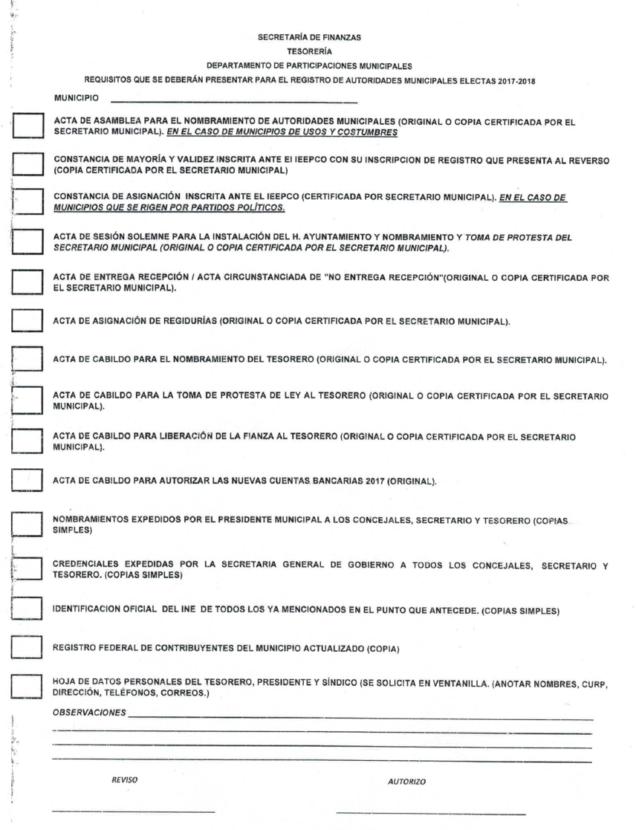

Anexo 10
Índice del expediente de entrega de las ministraciones de fondos de las participaciones fiscales federales a cada uno de los 570 municipios

Municipio: __________________________

  - Cuenta por Liquidar Certificada (CLC) por fondo y por mes.
  - SPEI, en su caso.
  - Póliza de cheque, en su caso.
  - Acuse de recibo de cheque.
  - Factura y CFDI por cada ministración.
  - Constancia de liquidación de las participaciones municipales por cada ministración.

Anexo 11

Índice del expediente del cálculo de los ajustes cuatrimestrales de fondos de las participaciones fiscales federales

- Insumos:
- Oficio con los comunicados de las participaciones fiscales federales por mes enviado por la Coordinación Técnica de Ingresos.
- Comunicado de ratificación de la recepción de recursos de las participaciones fiscales federales por el Departamento de Planeación Financiera.
- Reporte de montos efectivamente ministrados a los municipios emitido por el Departamento de Participaciones Municipales.
- Reporte de diferencia entre ingresos vs montos pagados.
- Ajuste FEIEF.
- Oficio de comunicado de diferencias por el ajuste cuatrimestral enviado por la Coordinación Técnica de Ingresos.

- Proceso:

- Archivo electrónico de la Memoria de cálculo de los ajustes cuatrimestrales de las participaciones fiscales federales a los municipios por fondo (FMP, FFM).

- Salidas:

- Montos de los ajustes cuatrimestrales de las participaciones fiscales federales a los municipios por fondo (FMP, FFM).

TRANSITORIO

ÚNICO: El presente Acuerdo entrará en vigor el día de su publicación en el Periódico Oficial del Gobierno del Estado.

Atentamente
Subsecretario de Egresos, Contabilidad y Tesorería

Maestro Gustavo Marchelo Benecchi Loyola

Dado en Reyes Mantecón, San Bartolo Coyotepec, Oaxaca, 26 de febrero de 2018

